专精特新中小企业认定标准

一、认定条件
同时满足以下四项条件即视为满足认定条件：
（一）从事特定细分市场时间达到2年以上。
（二）上年度研发费用总额不低于100万元，且占营业收入总额比重不低于3%。
（三）上年度营业收入总额在1000万元以上，或上年度营业收入总额在1000万元以下，但近2年新增股权融资总额（合格机构投资者的实缴额）达到2000万元以上。
（四）评价得分达到60分以上或满足下列条件之一：
1. 近三年获得过省级科技奖励，并在获奖单位中排名前三；或获得国家级科技奖励，并在获奖单位中排名前五。
2. 近两年研发费用总额均值在1000万元以上。
3. 近两年新增股权融资总额（合格机构投资者的实缴额）6000万元以上。
4. 近三年进入“创客中国”中小企业创新创业大赛全国500强企业组名单（指该大赛2021年以来正式发布的名单）。
二、评价指标
包括专业化、精细化、特色化和创新能力四类十五个指标，评价结果依分值计算，满分为100分。

（一）专业化指标（25分）

1. 上年度主营业务收入总额占营业收入总额比重（5分）
A.80%以上（5分） B.70%-80%（3分）
C.60%-70%（1分） D.60%以下（0分）

2. 近2年主营业务收入平均增长率（10分）

A.10%以上（10分） B.8%-10%（8分）

C.6%-8%（6分） D.4%-6%（4分）

E.0%-4%（2分） F.0%以下（0分）

3. 从事特定细分市场年限（5分）
每满2年得1分，最高不超过5分。

4. 主导产品所属领域情况（5分）
A.在产业链供应链关键环节及关键领域“补短板”“锻长板”“填空白”取得实际成效（5分）
B.属于工业“六基”领域、中华老字号名录或企业主导 产品服务关键产业链重点龙头企业（3分）
C.不属于以上情况（0分）
（二）精细化指标（2 分）
5. 数字化水平（5分）
A.三级以上（5分） B.二级（3分） C.一级（0分）
6. 质量管理水平（每满足一项加3分，最高不超过5分）
A.获得省级以上质量奖荣誉；
B.建立质量管理体系，获得ISO9001等质量管理体系认证证书；
C.拥有自主品牌； D.参与制修订标准；
7. 上年度净利润率（10分）
A.10%以上（10分） B.8%-10%（8分）
C.6%-8%（6分） D.4%-6%（4分）
E.2%-4%（2分） F.2%以下（0分）
8. 上年度资产负债率（5分）
A.50%以下（5分） B.50%-60%（3分）
C.60%-70%（1分） D.70%以上（0 分）
（三）特色化指标（15分）
9. 属于“5+1”现代工业体系、“4+6”现代服务业体系、“10+3”现代农业体系（5分）
A.产业领域属于上述一项及以上（5分）
B.不属于上述情况（0分）
10. 企业转型升级发展情况（5分）

A.获认定为国家级首台（套）、绿色制造示范企业、工业互联网平台、智能（互联）工厂、数字化车间，满足一项及以上（5分）

B.获认定为省级首台（套）、绿色制造示范企业、工业互联网平台、智能（互联）工厂、数字化车间、节水型企业、近三年获得“创客中国·创业天府”四川省中小企业创新创业大赛总决赛优胜奖及以上名次，满足一项及以上（3分）

C.不属于以上情况（0分）
11. 细分市场领先地位（5分）

A.国内细分市场占有率超过10%，或位居全国前三（5分）

B.国内细分市场占有率位居全国前十或本省前五（4分）

C.国内细分市场占有率位居本省前十（3分）

D.不属于以上情况（0分）

（四）创新能力指标（35分）
12. 与企业主导产品相关的有效知识产权数量（10分）
A.Ⅰ类高价值知识产权1项以上（10分）
B.自主研发Ⅰ类知识产权1项以上（8分）
C.Ⅰ类知识产权1项以上（6分）
D.Ⅱ类知识产权1项以上（2分）
E.无（0分）
13. 上年度研发费用投入（10分）
A.研发费用总额500万元以上或研发费用总额占营业收入总额比重在10%以上（10分）
B.研发费用总额400-500万元或研发费用总额占营业收入总额比重在8%-10%（8分）
C.研发费用总额300-400万元或研发费用总额占营业收入总额比重在6%-8%（6分）
D.研发费用总额200-300万元或研发费用总额占营业收入总额比重在4%-6%（4分）
E.研发费用总额100-200万元或研发费用总额占营业收入总额比重在3%-4%（2分）
F.不属于以上情况（0分）
14. 上年度研发人员占比（5分）
A.20%以上（5分） B.10%-20%（3分）
C.5%-10%（1分） D.5%以下（0分）
15. 建立研发机构级别（10分）
A.国家级（10分） B.省级（8分）
C.市级（4分） D.市级以下（2分）
E.未建立研发机构（0分）

网上申报及复核操作流程（参考）

1. 登录优质中小企业梯度培育平台
https://zjtx.miit.gov.cn/
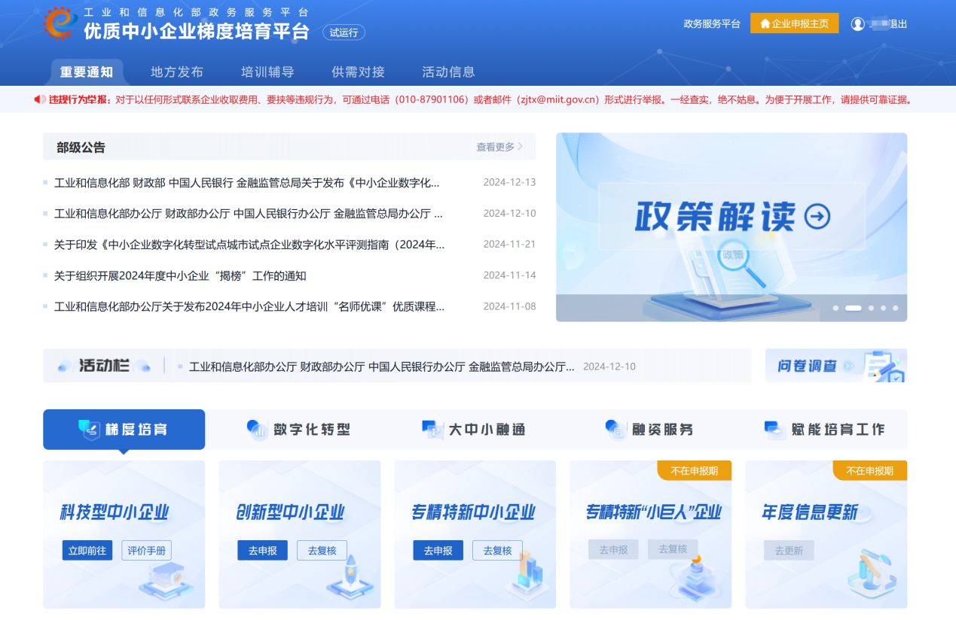

2. 根据需求选择专精特新中小企业申请或复核
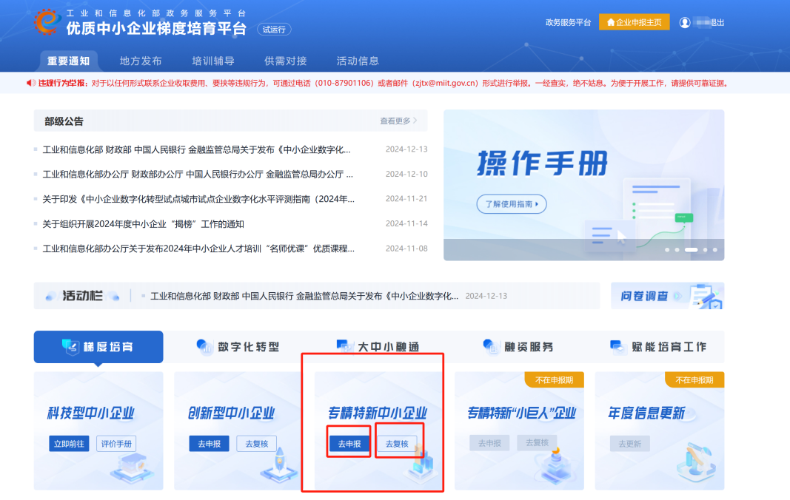

3. 完成数字化测评
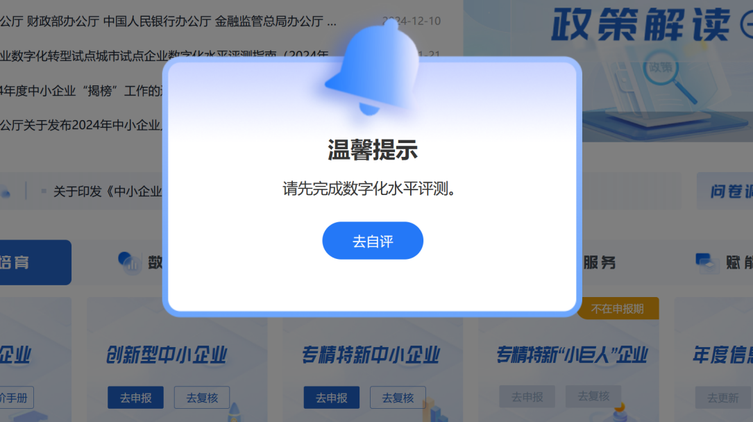

4. 填报相关企业经营数据
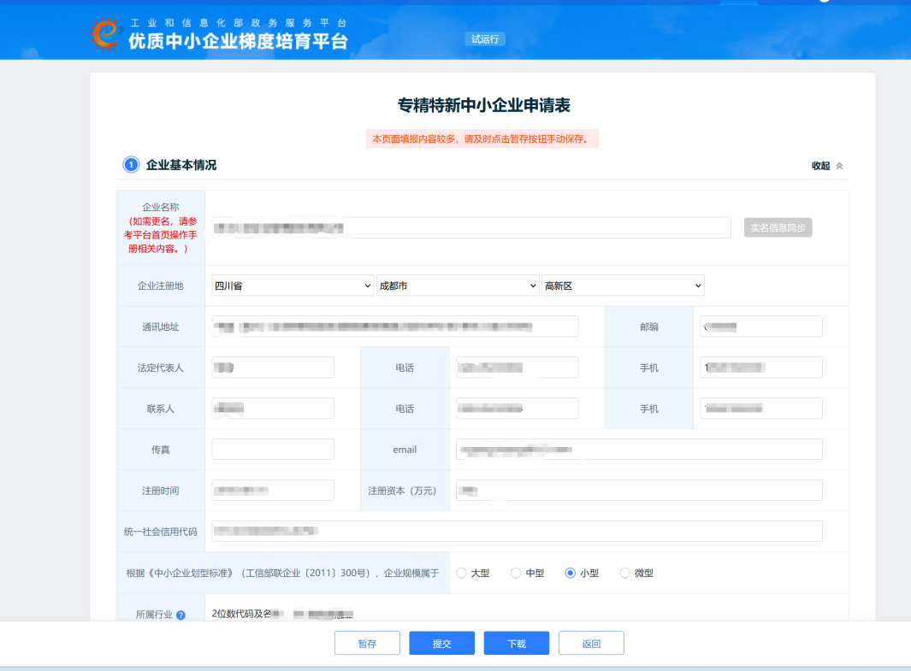

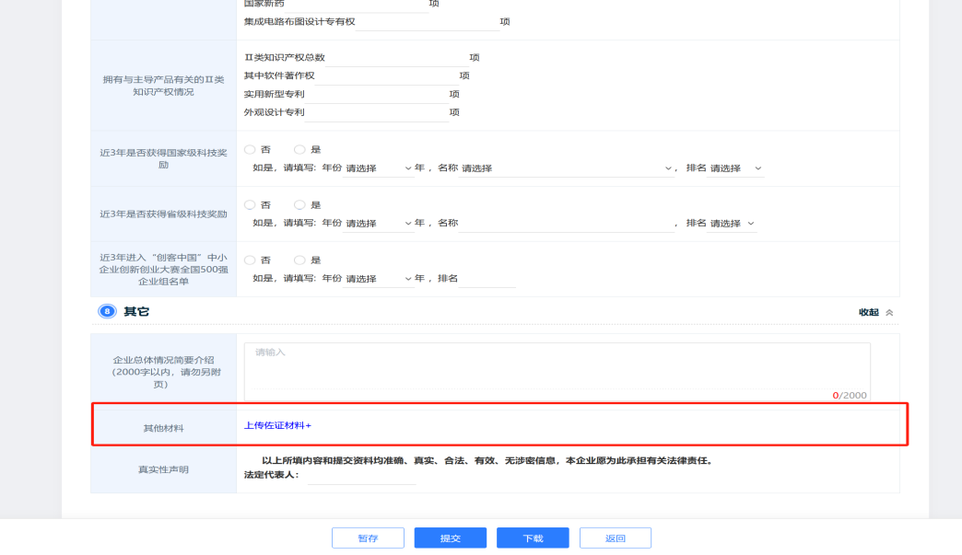
5. 上传相关佐证材料

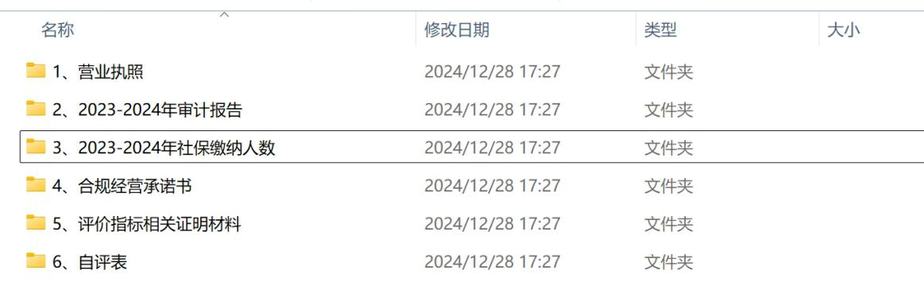
6. 佐证材料压缩包参考

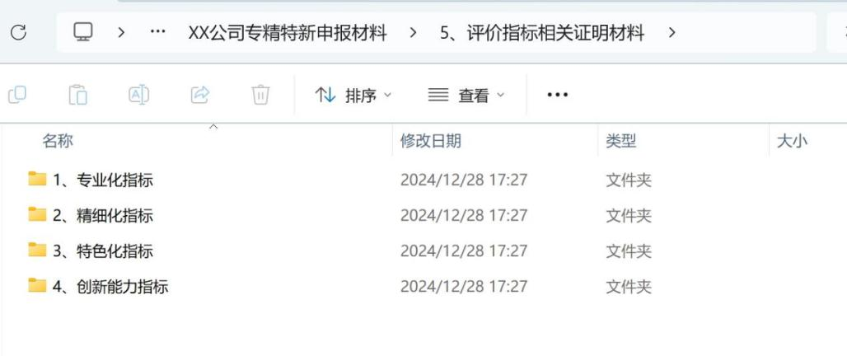

7. 填写完成后：
①先点击下方的暂存按钮，可下次再修改，未提交
②点击下载按钮，将申报表导出并添加到纸质申请书里
③检查所有数据及佐证材料无误后，点击提交，提交后无法再次修改（申报期内可撤回修改，申报期结束后修改需联系区县主管部门退回，不能撤回）。
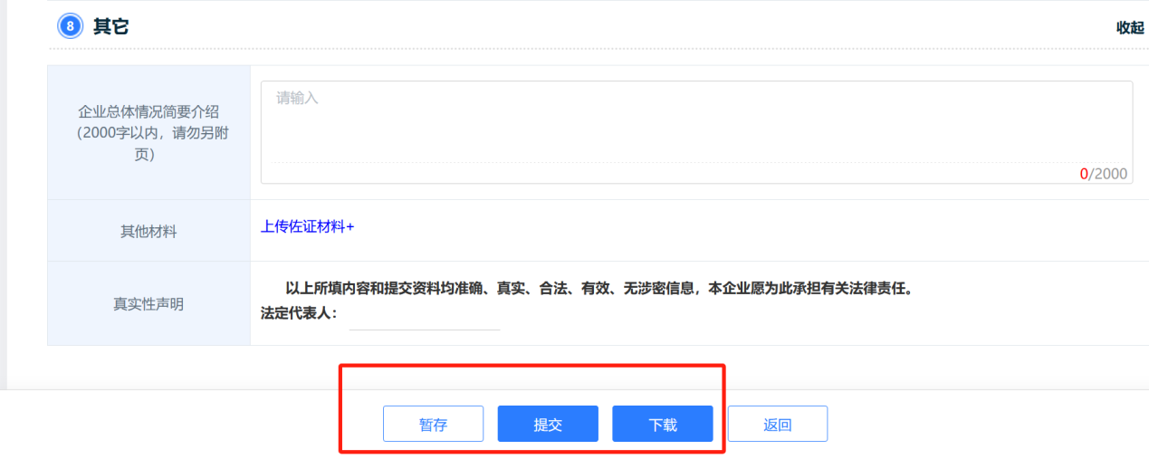

8. 申报及复核流程
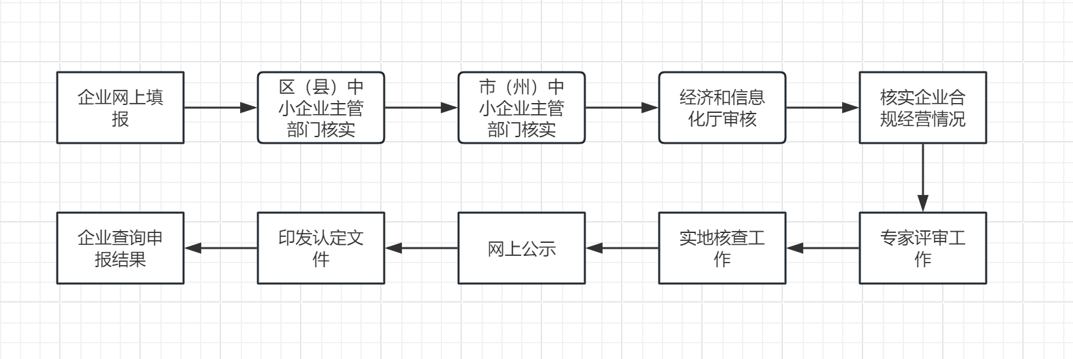

9. 其他说明
（1）上传的审计报告压缩时，确保赋码二维码清晰可扫码识别；
（2）各项指标佐证材料完整上传，否则影响评审得分（整个压缩包不能超过300M，否则无法上传）；
（3）各级主管部门要靠前服务，确保企业上传资料完整。

专精特新中小企业推荐汇总表

区（市）县 批次： 20 年度
序号 | 企业名称 | 申报类型 | 原认定批次 | 统一社会信用代码 | 企业专精特新发展情况说明（不超过100字） | “直通车”条件
1
2
……

备注：1．“申报类型”选填“新认定”“复核”；“原认定批次”仅复核企业填写，选填“20xx年度”。
2．“直通车条件”是指“专精特新中小企业认定标准”中“认定条件”“4.评价得分达到60分以上或满足下列条件之一”所列
“（1）”“（2）”“（3）”“（4）”，据实填写编号即可。
所需纸质资料：

2025年度
四川省—“专精特新”—中小企业
申报（复核）材料

企业名称（盖章） | ：
申报类型 | ： | （新认定/复核）
申报时间 | ：
推荐市（州）（盖章） | ：

四川省经济和信息化厅制
2025年 月

专精特新中小企业申报（复核）表

备注：按照平台导出模式填写

专精特新中小企业申报自评表

企业名称： （需盖章） 日期：
序号 | 类别 | 指标 | 标准 | 自评得分
1 | 条件指标 | 基础条件 | 申报材料是否规范，相关佐证材料是否齐全。 | 口是 口否
2 | 条件指标 | 基础条件 | 依据《中小企业划型标准》（工信部联企业〔2011〕300号）和企业财务报表判断是否属于中小企业。 | 口是 口否
3 | 条件指标 | 基础条件 | 是否存在以下情况：未被列入经营异常名录或严重失信主体名单，提供的产品（服务）不属于国家禁止、限制或淘汰类，近三年未发生重大安全（含网络安全、数据安全）、质量、环境污染等事故以及偷漏税等违法违规行为的企业。 | 口是 口否
4 | 条件指标 | 必备条件 | 是否满足从事特定细分市场时间达到2年以上。 | 口是 口否
5 | 条件指标 | 必备条件 | 是否满足上年度研发费用总额不低于100万元，且占营业收入总额比重不低于3%。 | 口是 口否
6 | 条件指标 | 必备条件 | 是否满足上年度营业收入总额在1000万元以上，或上年度营业收入总额在1000万元以下，但近2年新增股权融资总额（合格机构投资者的实缴额）达到2000万元以上。 | 口是 口否
7 | 条件指标 | 直通车条件 | 是否满足近三年获得过省级科技奖励，并在获奖单位中排名前三；或获得国家级科技奖励，并在获奖单位中排名前五。 | 口是 口否
8 | 条件指标 | 直通车条件 | 是否满足近两年研发费用总额均值在1000万元以上。 | 口是 口否
9 | 条件指标 | 直通车条件 | 是否满足近两年新增股权融资总额（合格机构投资者的实缴额）6000万元以上。 | 口是 口否
10 | 条件指标 | 直通车条件 | 是否满足近三年进入“创客中国”中小企业创新创业大赛全国500强企业组名单（指该大赛2021年以来正式发布的名单）。 | 口是 口否
11 | 评价指标（满分100分） | 专业化指标（25分） | 上年度主营业务收入总额占营业收入总额比重在80%以上得5分，70%-80%得3分，60%-70%得1分，60%以下得0分。
12 | 评价指标（满分100分） | 专业化指标（25分） | 近2年主营业务收入平均增长率在10%以上得10分，8%-10%得8分，6%-8%得6分,4%-6%得4分，0%-4%得2分，0%以下得0分。
13 | 评价指标（满分100分） | 专业化指标（25分） | 从事特定细分市场年限，每满2年得1分，最高得分不超过5分。
14 | 评价指标（满分100分） | 专业化指标（25分） | 主导产品在产业链供应链关键环节及关键领域“补短板”“锻长板”“填空白”取得实际成效得5分；属于工业“六基”领域、中华老字号名录或企业主导产品服务关键产业链重点龙头企业的3分；不属于以上情况得0分。
15 | 评价指标（满分100分） | 精细化指标（25分） | 数字化水平三级以上得5分，二级得3分，一级得0分。
16 | 评价指标（满分100分） | 精细化指标（25分） | 质量管理水平（每满足一项得3分，最高不超过5分），A.获得省级以上质量奖荣誉；B.建立质量管理体系，获得 ISO9001 等质量管理体系认证证书；C.拥有自主品牌；D.参与制修订标准。
17 | 评价指标（满分100分） | 精细化指标（25分） | 上年度净利润率在10%以上得10分，8%-10%得8分，6%-8%得6分，4%-6%得4分，2%-4%得2分，2%以下得0分。
18 | 评价指标（满分100分） | 精细化指标（25分） | 上年度资产负债率在50%以下得5分，50%-60%得3分，60%-70%得1分，70%以上的0分。
19 | 评价指标（满分100分） | 特色化指标（15分） | 企业属于“5+1”现代工业体系、“4+6”现代服务业体系、“10+3”现代农业体系的得5分，不属于的得0分。
20 | 评价指标（满分100分） | 特色化指标（15分） | 企业获认定为国家级首台（套）、绿色制造示范企业、工业互联网平台、智能（互联）工厂、数字化车间，满足一项及以上的得5分；企业获认定为省级首台（套）、绿色制造示范企业、工业互联网平台、智能（互联）工厂、数字化车间、节水型企业、近三年获得“创客中国·创业天府”四川省中小企业创新创业大赛总决赛优胜奖及以上名次，满足一项及以上的得3分；不属于的得0分。
21 | 评价指标（满分100分） | 特色化指标（15分） | 企业在国内细分市场占有率超过10%，或位居全国前三得5分；企业在国内细分市场占有率位居全国前十或本省前五得4分；企业在国内细分市场占有率位居本省前十得3分；不属于以上情况得0分。
22 | 评价指标（满分100分） | 创新能力指标（35分） | 与企业主导产品相关的有效知识产权数量，拥有Ⅰ类高价值知识产权1项以上得10分；自主研发Ⅰ类知识产权1项以上得8分；拥有Ⅰ类知识产权1项以上得6分；Ⅱ类知识产权1项以上得2分；以上均不符合得0分。
23 | 评价指标（满分100分） | 创新能力指标（35分） | 上年度研发费用总额500万元以上或研发费用总额占营业收入总额比重在10%以上得10分；研发费用总额400万元-500万元或研发费用总额占营业收入总额比重在8%-10%得8分；研发费用总额300万元-400万元或研发费用总额占营业收入总额比重在6%-8%得6分；研发费用总额200万元-300万元或研发费用总额占营业收入总额比重在4%-6%得4分；研发费用总额100万元-200万元或研发费用总额占营业收入总额比重在3%-4%得2分；不属于以上情况得0分。
24 | 评价指标（满分100分） | 创新能力指标（35分） | 上年度研发人员占比在20%以上得5分，10%-20%得3分，5%-10%得1分，5%以下得0分。
25 | 评价指标（满分100分） | 创新能力指标（35分） | 建立研发机构，级别为国家级的得10分，省级的得8分，市级的得4分，市级以下（不含）得2分，未建立研发机构得0分。
各项总分

合规经营承诺书

成都市经济和信息化局：
我公司郑重承诺申报专精特新中小企业提交的全部资料真实有效，企业未被列入经营异常名录或严重失信主体名单，提供的产品（服务）不属于国家禁止、限制或淘汰类，同时近三年未发生重大安全（含网络安全、数据安全）、质量、环境污染等事故以及偷漏税等违法违规行为。

单 位：（盖章）
法定代表人：（签字或签章）
2025年 月 日

其他佐证资料

备注：仅厚资料需其他佐证资料

